Рэкамендуемы ўзрост дзіцяці – *старэйшы дашкольны ўзрост;*

Прыпынак – *“Парк”;*

Месца знаходжвання – *аг. Шчэпічы;*

Характарыстыка аб’екта – *жывёльны і раслінны свет;*

Каштоўнасць аб’екта – *аздараўленчая, пазнаваўчая;*

Значэнне аб’екта – *мясцовае;*

Выкарыстанне аб’екта – *экскурсія, арганізацыя адпачынку.*

**Правядзіце выхадныя са сваім дзіцем не перад тэлевізарам, а сузіраючы прыгожае і гэта для яго можа стаць сапраўднай падзеяй, якая запомніцца надоўга!**

Дзяржаўная ўстанова адукацыі

“Шчэпіцкі дзіцячы сад Клецкага раёна”

**Прагулка ў парк**

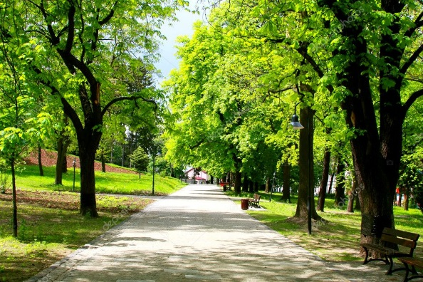

Змест маршрута:

Пачынаючы прагулку, пагутарце з дзіцем аб бадзёрым настроі, аб надвор’і.

Загадайце загадку:

*Этот дом со всех сторон открыт,*

*он резною крышей крыт.*

*Заходи в зеленый дом,*

*Чудеса увидишь в нем (парк).*

У час прагулкі любуйцеся прыродаю. Разглядваючы вясеннюю прыроду (дрэвы, кусты звяртайце ўвагу дзяцей на ствалы дрэў, галінкі, блакітнае неба, сонца). Абдыміце рукамі ствалы дрэў і разам з дзіцем адзначце, якое дрэва ў парку самае вялікае. Паспрабуйце, каб дзеці заўважылі іх адрозненне адзін ад аднаго (розныя ствалы, колер кары).Вы атрымаеце прыемныя ўражанні, арганізаваўшы разам рухомую гульню: “ Раз, два, тры да дрэва бяжы” ( кожны раз вядучы называе дрэва, якое неабходна знайсці і да якога неабходна падбегчы).

Разглядаючы галінкі дрэў, звярніце ўвагу, што дрэвы робяць наша паветра чыстым, аберагаюць летам ад спякоты. Пагаварыце, пра расліны, якія растуць у парку. Уважліва разгледзьце іх. Растлумачце дзіцяці з якіх частак складаецца расліна (*сцябло, ліст, кветка).* Завастрыце ўвагу на будову самой кветкі.Спытайце:” На што падобна”?

У парку можна гуляць, бегаць, катацца на ровары, прыдумаць шмат іншых цікавых заняткаў. Але ёсць некалькі правіл, якія патрэбна выконваць, пазнаёмце з імі дзяцей:

* не смеціць;
* не ламіць галінкі дрэў;
* не рваць кветак.

Завяршаючы прагулку, скажыце: “Дзякуй, парк за гасціпрыемства, за вясёлы настрой”! Дома прапануйце намаляваць свае ўражанні.